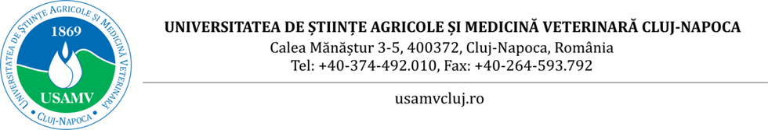
CALENDAR de acordare a burselor pe semestrul II
în anul universitar 2025-2026
Datorită faptului că universitatea noastră a fost selectată în vederea implementării proiectului „Intervenții pentru învățământul terțiar - măsuri sistemice pentru prevenirea și reducerea abandonului universitar” cod SMIS: 322473, proiect prin care se vor acorda în acest an bursele sociale studenților care îndeplinesc criteriile specificate, vă rugăm să aveți în vedere următoarele:
- Studenții beneficiari ai burselor sociale pe semestrul I al acestui an universitar (inclusiv cele medicale) vor lua bursă socială și pe semestrul II, nu este nevoie să prezinte alte documente
- Deoarece numărul burselor sociale care vor fi plătite prin acest proiect este mai mare decât numărul studenților beneficiari ai burselor sociale de pe semestrul I, se va face o nouă sesiune de selecție a dosarelor ce vor fi depuse de studenții care pot beneficia de acest tip de bursă.

Având în vedere cele precizate, calendarul de acordare a burselor pe semestrul II se prezintă astfel:
16.03.2026 – 03.04.2026 – orele 14.00 – depunerea dosarelor cu documentele necesare acordării burselor sociale la decanatele facultăților;
07.04.2026 - orele 15.00 - afișarea listelor preliminare cu studenții bursieri la decanate și pe site-ul USAMV Cluj-Napoca;
Până la data de: 08.04.2026 - orele 15.00 – depunerea contestațiilor la decanatele facultăților;
09.04.2026 - orele 13.00 – afișarea listelor finale cu studenții bursieri la decanate și pe site-ul USAMV Cluj-Napoca;
14.04.2026 – 23.04.2026 – depunerea extraselor de cont BCR/ BT din partea studenților care beneficiază de bursă pe semestrul II și nu au beneficiat de bursă pe semestrul I accesând link-ul: https://docs.google.com/forms/d/e/1FAIpQLSfjhBeHgMCxlqinvFwr-JYHCcq68cpzazSBhWVuX89VdC39TQ/viewform
Notă! Pentru bursele sociale se vor aduce documente justificative privind veniturile pentru perioada Februarie 2025 – Ianuarie 2026.

Prorector cu activități sociale și studențești, Șef Serviciu Social,
Prof. dr. Sorin VÂTCĂ Humeniuc Paula

